TỔNG LIÊN ĐOÀN LAO ĐỘNG VIỆT NAM

**TRƯỜNG ĐẠI HỌC TÔN ĐỨC THẮNG**

**KHOA CÔNG NGHỆ THÔNG TIN**



**CUỐI KÌ MÔN PHÁT TRIỂN ỨNG DỤNG WEB VỚI NODEJS**

**TÌM HIỂU VÀ THIẾT KẾ MỘT TRANG WEB ĐẶT VÉ XEM PHIM TRỰC TUYẾN**

*Người hướng dẫn*: **Thầy VŨ ĐÌNH HỒNG**

*Người thực hiện*: **HUỲNH HỒNG SƠN – 52000795**

**TRƯƠNG THÀNH LỢI– 52000776**

**NGUYỄN VINH ĐẠT – 52000642**

Lớp **: 20050301**

Khoá  **: 24**

**THÀNH PHỐ HỒ CHÍ MINH, NĂM 2023**

TỔNG LIÊN ĐOÀN LAO ĐỘNG VIỆT NAM

**TRƯỜNG ĐẠI HỌC TÔN ĐỨC THẮNG**

**KHOA CÔNG NGHỆ THÔNG TIN**



**CUỐI KÌ MÔN PHÁT TRIỂN ỨNG DỤNG WEB VỚI NODEJS**

**TÌM HIỂU VÀ THIẾT KẾ MỘT TRANG WEB ĐẶT VÉ XEM PHIM TRỰC TUYẾN**

Người hướng dẫn: **Thầy VŨ ĐÌNH HỒNG**

Người thực hiện: **HUỲNH HỒNG SƠN**

**TRƯƠNG THÀNH LỢI**

**NGUYỄN VINH ĐẠT**

Lớp **: 20050301**

Khoá  **: 24**

**THÀNH PHỐ HỒ CHÍ MINH, NĂM 2023**

LỜI CẢM ƠN

Lời đầu tiên chúng em xin cảm ơn **Trường Đại học Tôn Đức Thắng** đã đưa môn Phát triển ứng dụng web với NodeJS vào chương trình đào tạo. Đặc biệt, chúng em xin gửi lời cảm ơn sâu sắc đến với thầy **Vũ Đình Hồng** đã giảng dạy chúng em môn Phát triển ứng dụng web với NodeJS và đã giúp chúng em hiểu biết thêm rất nhiều về môn này. Với sự giúp đỡ tận tình và rất tâm huyết của thầy đã giúp em hoàn thiện hơn cho đồ án cuối kì này.

**Chúng em xin chân thành cảm ơn.**

**ĐỒ ÁN ĐƯỢC HOÀN THÀNH**

**TẠI TRƯỜNG ĐẠI HỌC TÔN ĐỨC THẮNG**

Tôi xin cam đoan đây là sản phẩm đồ án của riêng tôi / chúng tôi và được sự hướng dẫn của Thầy Vũ Đình Hồng. Các nội dung nghiên cứu, kết quả trong đề tài này là trung thực và chưa công bố dưới bất kỳ hình thức nào trước đây. Những số liệu trong các bảng biểu phục vụ cho việc phân tích, nhận xét, đánh giá được chính tác giả thu thập từ các nguồn khác nhau có ghi rõ trong phần tài liệu tham khảo.

Ngoài ra, trong đồ án còn sử dụng một số nhận xét, đánh giá cũng như số liệu của các tác giả khác, cơ quan tổ chức khác đều có trích dẫn và chú thích nguồn gốc.

**Nếu phát hiện có bất kỳ sự gian lận nào tôi xin hoàn toàn chịu trách nhiệm về nội dung đồ án của mình.** Trường đại học Tôn Đức Thắng không liên quan đến những vi phạm tác quyền, bản quyền do tôi gây ra trong quá trình thực hiện (nếu có).

*TP. Hồ Chí Minh, ngày 22 tháng 04 năm 2023*

*Tác giả*

*(ký tên và ghi rõ họ tên)*

*Huỳnh Hồng Sơn*

*Trương Thành Lợi*

*Nguyễn Vinh Đạt*

PHẦN XÁC NHẬN VÀ ĐÁNH GIÁ CỦA GIẢNG VIÊN

**Phần xác nhận của GV hướng dẫn**

_______________________________________________________________________________________________________________________________________________________________________________________________________________________________________________________________________________________________________________________________________________________________________________________________________________

Tp. Hồ Chí Minh, ngày tháng năm

(kí và ghi họ tên)

**Phần đánh giá của GV chấm bài**

_______________________________________________________________________________________________________________________________________________________________________________________________________________________________________________________________________________________________________________________________________________________________________________________________________________

Tp. Hồ Chí Minh, ngày tháng năm

(kí và ghi họ tên)

TÓM TẮT

Trong bối cảnh công nghệ phát triển từng ngày, các website xuất hiện ngày càng nhiều. Để thu hút người dùng, các website phải mang đến trải nghiệm nhanh, mượt và tốt nhất trong quá trình sử dụng cho người dùng. Và xu hướng hiện nay là mua hàng online.

Với website này thì khách hàng sẽ mua được vé xem phim một cách nhanh chóng và an toàn thông tin cũng như là bảo mật thông tin. Không chỉ mua mỗi vé xem phim mà khách hàng còn được mua combo bắp nước đi kèm theo với phim đó. Khách hàng chỉ cần đến rạp quét mã QR là có thể lấy những gì mà khách hàng đã đặt trên trang web. Tránh việc xếp hàng dài, khi muốn xem phim mà nhìn thấy một hàng dài đang đợi trước mặt thì sẽ khiến cho khách hàng cảm thấy chán nản và không muốn xem nữa. Nó sẽ khiến cho doanh thu không được tăng lên. Thay vào đó việc đầu tư vào một trang web đặt vé xem phim trực tuyến sẽ làm cho việc đặt vé trở nên nhanh chóng hơn, và sẽ giúp cho rạp phim sẽ tăng doanh thu khi khách hàng không cần phải chờ một hàng dài và mất nhiều thời gian. Họ chỉ cần đến và quét mã QR là họ đã có tất cả những thứ mà họ đã đặt trên trang web. Vì lý do đang học môn Phát triển ứng dụng web với NodeJS nên chúng em muốn chọn đề tài này để áp dụng những gì đã học.

MỤC LỤC

LỜI CẢM ƠN i

PHẦN XÁC NHẬN VÀ ĐÁNH GIÁ CỦA GIẢNG VIÊN iii

TÓM TẮT iv

MỤC LỤC 1

DANH MỤC CÁC BẢNG BIỂU, HÌNH VẼ, ĐỒ THỊ 3

CHƯƠNG 1 – GIỚI THIỆU ĐỀ TÀI 4

1.1. Mục đích chọn đề tài: 4

1.2. Tại sao chọn chủ đề: 4

1.3. Yêu cầu: 4

CHƯƠNG 2 – PHÂN TÍCH VÀ THIẾT KẾ HỆ THỐNG 5

1. Mục đích của hệ thống 5

2. Phạm vi hệ thống 5

2.1. Admin: 5

2.2. Khách hàng: 5

3. Các yêu cầu khác: 6

3.1. Khả năng mở rộng sản phẩm: 6

3.2. Xác thực tài khoản – số điện thoại/email: 6

3.3. Lưu trữ dữ liệu trên máy người dùng: 7

4. Yêu cầu phi chức năng: 7

4.1. Yêu cầu về hiệu suất: 7

4.2. Yêu cầu khả năng sử dụng: 7

4.3. Yêu cầu về an toàn: 7

5. Yêu cầu về bảo mật thông tin: 7

6. Nghiệp vụ 8

6.1. Nghiệp vụ khách hàng: 8

6.2. Nghiệp vụ Admin: 9

7. Mô tả sơ đồ ERD Đặt vé xem phim online 11

CHƯƠNG 3 – PHÂN TÍCH THIẾT KẾ GIAO DIỆN 14

Link Figma: 14

Header 14

Footer 15

Trang chủ 16

Trang Phim 17

Trang Rạp 18

Trang chọn ghế 19

CHƯƠNG 4 – TÓM TẮT 23

4.1. Kết quả nhóm thu được 23

4.2. Hạn chế 23

4.3. Hướng phát triển trong tương lai 23

TÀI LIỆU THAM KHẢO 24

DANH MỤC CÁC BẢNG BIỂU, HÌNH VẼ, ĐỒ THỊ

**DANH MỤC BẢNG**

**DANH MỤC HÌNH**

Hình 1: Sơ đồ erd 12

Hình 2: Bảng cơ sở dữ liệu 12

Hình 3: Mô tả usecase 13

Hình 4: hearder – sketch 14

Hình 5: header 14

Hình 6: Footer-sketch 15

Hình 7: Footer 15

Hình 8: Trang chủ-sketch 16

Hình 9: Trang chủ 16

Hình 10: Trang phim-sketch 17

Hình 11: Trang phim 17

Hình 12: Trang rạp-sketch 18

Hình 13: Trang rạp 18

Hình 14: Trang chọn ghế-sketch 19

Hình 15: Trang chọn ghế 19

Hình 16: Trang combo bắp nước-sketch 20

Hình 17: Trang combo bắp nước 20

Hình 18: Trang hóa đơn-sketch 21

Hình 19: Trang hóa đơn 21

Hình 20: Trang lịch sử mua vé 22

Hình 21: Trang lịch sử mua vé 22

CHƯƠNG 1 – GIỚI THIỆU ĐỀ TÀI

* 1. Mục đích chọn đề tài:
* Vì chúng em đang học môn Phát triển ứng dụng với NodeJS nên chúng em đã họp và tìm hiểu về cách viết một trang web theo mô hình MVC, và chọn một chủ đề liên quan đến mua bán online. Chúng em đã nhận thấy trang web mua mua vé xem phim trực tuyến ở Việt Nam chưa có nhiều nên chúng em đã quyết định làm một trang web mua vé xem phim trực tuyến, nhằm cũng cố kiến thức cũng như thử sức bản thân sau môn học.
  1. Tại sao chọn chủ đề:
* Với sự tiến bộ của công nghệ hiện nay, thì đang chuyển dần sang thời đại công nghệ số, và một nhà thì ít nhất cũng có một chiếc điện thoại. Vì thế việc mua bán online trở nên một xu hướng. Mua vé trực tuyến cũng không ngoại lệ, không cần phải xếp hàng dài và chờ đợi những lại rất nhanh chóng và không chờ. Thì đây là một nhu cầu cần thiết để giúp cho việc trải nghiệm người dùng tốt hơn nên web đặt vé trực tuyến đã ra đời để phục vụ cho nhu cầu này và cũng nhằm cho việc cũng cố các kiến thức sau môn học.
  1. Yêu cầu:
* Sử dụng các kiến thức đã học trên lớp thì cần phải làm một trang web sử dụng html, css, javascript, ajax,… vào trang web đang xây dựng. Và tìm hiểu sâu hơn về môn học để mở rộng thêm kiến thức chuyên ngành.

CHƯƠNG 2 – PHÂN TÍCH VÀ THIẾT KẾ HỆ THỐNG

1. Mục đích của hệ thống

Hệ thống trang web sẽ quản lý các rạp chiếu phim, phim, lịch chiếu, đặt vé online, doanh thu,…

1. Phạm vi hệ thống

Để xây dựng hệ thống, các bước triển khai đầu tiên là rất quan trọng. Chúng em khảo sát tại các địa điểm chiếu phim, cụ thể là Galaxy Cinema Nguyễn Du đồng thời là website của họ (<https://www.galaxycine.vn/>).

Đặc điểm dễ nhận thấy thì hệ thống sẽ gồm hai đối tượng cơ bản là admin và khách hàng. Từ đây chúng ta sẽ xây dựng các nghiệp vụ phù hợp cho hai nhóm đối tượng này.

* 1. Admin:
* Admin sẽ quản lý dánh sách các bộ phim, các rạp phim, lịch chiếu phim
* Quản lý thông tin của khách hàng
* Quản lý lịch sử đặt vé của khách hàng
* Quản lý thu nhập, thống kê,…
  1. Khách hàng:
* Khách hàng mua trực tiếp là những người có nhu cầu muốn xem phim. Họ sẽ thực hiện việc mua vé (bắp, nước và các loại thức ăn tại rạp) Chúng ta sẽ ít quan tâm đến khách hàng này vì họ ít (hoặc không) liên quan đến hệ thống đặt vé trực tuyến đang xây dựng.
* Khách hàng mua online sẽ là những người thực hiện truy cập trên website của rạp phim và thực hiện việc tìm kiếm phim hoặc các thông tin sự kiện mà họ quan tâm và đặt vé (thanh toán trực tuyến) Chúng ta sẽ tập trung quan tâm đến các khách hàng này vì họ sẽ liên quan rất nhiều đến hệ thống.
* Khách hàng sẽ có thể xem danh sách các phim đang chiếu, phim sắp chiếu, thông tin chi tiết của từng bộ phim cũng như là trailer của phim.
* Cho phép khách hàng có thể đặt vé và mua các combo bắp nước (nếu họ cần) Nhưng khách hàng cần đăng nhập để thực hiện việc đặt vé cũng như mua combo bắp nước.
* Phim sẽ có nhiều loại vé khác nhau như là: 2D, 3D, 4DX,..
* Khách hàng sẽ có thể xem lại vé đã đặt, lịch sử đặt vé và thông tin cá nhân.

1. Các yêu cầu khác:
   1. Khả năng mở rộng sản phẩm:

Với sự đổi mới không ngừng của thị trường, các hệ thống rạp phim cần phải linh hoạt để theo kịp xu hướng của thế giới. Hệ thống có khả năng mở rộng hơn như việc bán kết hợp với các loại hàng khác (mô hình các nhân vật trong phim, gấu bông,…). Theo như khảo sát tại rạp, hiện nay đã trang bị các máy trò chơi trong khuôn viên rạp chiếu phim.

* 1. Xác thực tài khoản – số điện thoại/email:

Để đảm bảo tính xác thực, hệ thống sẽ yêu cầu người dùng nhập mã xác thực khi tạo tài khoản.

Trong việc lấy lại mật khẩu, hệ thống sẽ gửi mật khẩu mới về email mà người dùng đã đăng ký.

Đối với việc thanh toán trực tuyến thì người dùng phải chọn hình thức thanh toán phù hợp như Ví điện tử MoMo hoặc thẻ ngân hàng. Hệ thống sẽ cho một khoảng thời gian nhất định là 15 phút để người dùng thực hiện thanh toán. Nếu sau khoảng thời gian trên thì đơn hàng của khách sẽ bị hủy.

* 1. Lưu trữ dữ liệu trên máy người dùng:

Nhằm thích nghi với vấn đề người dùng quên mật khẩu thì hệ thống sẽ đề xuất việc lưu tài khoản và mật khẩu để người dùng tiện hơn trong việc đăng nhập vào lần sau.

1. Yêu cầu phi chức năng:
   1. Yêu cầu về hiệu suất:

Dữ liệu phải được cập nhật nhanh chóng và toàn vẹn nhất.

Có khả năng đáp ứng truy cập với số lượng lớn.

Tốc độ phản hồi nhanh đối với truy cập qua website.

* 1. Yêu cầu khả năng sử dụng:

Khách hàng sẽ dễ dàng trong việc thao tác trên hệ thống website

Giao diện dễ tiếp cận và đẹp.

* 1. Yêu cầu về an toàn:

Hỗ trợ xuất sang nhiều dạng file khác nhau.

Có khả năng sao lưu trạng thái, sao lưu hệ thống và khôi phục lại dữ liệu khi gặp sự cố.

1. Yêu cầu về bảo mật thông tin:

Phân quyền chặt chẽ: Quản lý quyền người dùng thông qua các chức năng và dữ liệu. Các chức năng Xem, Tìm kiếm, Cập nhật, Thêm, Xóa được thiết kế một cách linh hoạt và độc lập, hỗ trợ khách hàng linh hoạt hơn trong việc tổ chức nhiều người dùng và kiểm soát, rà soát dữ liệu tuyệt đối, an toàn và bảo mật.

Thuộc tính chất lượng phần mềm:

* Khả năng tái sử dụng phần mềm cho một số mục đích quản lý thông tin khác rất mạnh.
* Dễ dàng bảo trì và nâng cấp, phát triển phần mềm khi đã triển khai.
* Khả năng tương tác cao, khả năng duy trì, có tính di động, độ tin cậy mạnh mẽ.
* Xây dựng trên nền tảng web và tương thích được với nhiều loại trình duyệt, cho người dùng khả năng sử dụng mọi lúc mọi nơi.

6. Nghiệp vụ

6.1. Nghiệp vụ khách hàng:

-**Đăng nhập:** Chức năng này cho phép khách hàng đăng nhập vào trang web bằng cách ấn vào nút “Đăng nhập” tại trang chủ của website. Nếu thành công thì khách hàng sẽ được thực hiện các chức năng mà trang web cung cấp cho khách hàng. Nếu sai thì khách hàng sẽ phải đăng nhập lại. Trong trường hợp khách hàng quên mật khẩu, hệ thống sẽ cung cấp cho khách hàng nút “Quên mật khẩu”, ấn vào nút này hệ thống sẽ chuyển sang giao diện mới. Tại đây hệ thống yêu cầu khách hàng điền email đã dùng để đăng ký. Sau khi nhập xong, khách hàng nhấn nút “Lấy lại mật khẩu”, lúc này hệ thống sẽ tự động cập nhật và gửi một mật khẩu về email mà khách hàng đã điền. Khách hàng có thể dùng để đăng nhập lại. Bên cạnh đó, khách hàng có thể thực hiện chức năng “Đổi mật khẩu” cho phép khách hàng có thể đổi mật khẩu khi cần thiết. Để thực hiện khách hàng cần ấn “Tài khoản” tại giao diện trang chủ. Thực hiện chức năng đăng nhập, sau đó ấn vào nút “Đổi mật khẩu”. Khách hàng được hệ thống yêu cầu nhập mật khẩu cũ và 2 lần nhập mật khẩu mới. Sau đó ấn “Xác nhận”. Hệ thống sẽ cập nhật lại mật khẩu vào hệ thống.

-Đăng ký: Chức năng này cho phép khách hàng đăng ký tài khoản mới vào hệ thống website của rạp phim bằng cách ấn vào nút “Đăng ký” ở góc phải màn hình. Hệ thống sẽ chuyển sang giao diện đăng ký tài khoản, khách hàng sẽ được hệ thống yêu cầu nhập những thông tin cần thiết bao gồm: tên, tuổi, số điện thoại, email, giới tính, mật khẩu. Sau khi nhập xong, khách hàng sẽ phải nhập mã. Sau đó nhấn “Đăng ký”. Hệ thống sẽ gửi thông báo thành công vào email mà khách hàng đã nhập trước đó.

-Xem danh sách phim + trailer: khách hàng sẽ được danh sách các phim đang chiếu cũng như các phim sắp được chiếu, thông tin của bộ phim và trailer của phim.

**-Đặt vé**: Chức năng này được thể hiện bằng nút bấm “Mua vé” trên thanh công cụ.

Một khách hàng khi nhấn nút “Mua vé”, hệ thống sẽ chuyển đến giao diện để chọn phim, rạp và suất chiếu. Sau khi thực hiện chọn phim và rạp, khách hàng sẽ phải đăng nhập vào hệ thống để chọn suất chiếu. Sau khi đăng nhập thành công, hệ thống sẽ chuyển qua giao diện chọn loại vé bao gồm: vé người lớn, vé thành viên U22. Thực hiện tích chọn rồi sau đó ấn nút “Tiếp tục” để chuyển tới việc chọn ghế trong rạp. Sau khi chọn xong, khách hàng sẽ ấn “Tiếp tục” để đến giao diện thanh toán. Tại đây khách hàng sẽ phải chọn hình thức thanh toán cũng như kiểm tra các thông tin cá nhân như họ tên, email, số điện thoại. Sau đó ấn “Thanh toán”:

**-Kiểm tra vé**: Chức năng này cho phép khách hàng sau khi mua vé có thể xem lại các thông tin liên quan đến loại vé. Khi khách hàng ấn vào “Tài khoản”, hệ thống sẽ yêu cầu đăng nhập. Nếu thành công, hệ thống chuyển sang giao diện tài khoản và tại đây sẽ hiện thị 1 biểu tượng vé (nếu đã đặt). Hoặc chọn nút “Lịch sử giao dịch” để xem các vé đã đặt trước đó.

**-Hỗ trợ**: Chức này này sẽ mang đến cho khách hàng một sự tôn trọng bằng việc khách hàng ấn chọn “hỗ trợ” tại giao diện chính của trang web để có thể đóng góp cho rạp phim hoặc gửi những thắc mắc cần được giải đáp.

6.2. Nghiệp vụ Admin:

**-Đăng nhập**: Chức năng này cho phép admin đăng nhập tại giao diện chính của hệ thống. Ấn chọn “Đăng nhập”, lúc này hệ thống sẽ yêu cầu admin cung cấp tài khoản và mật khẩu được cung cấp từ người xây dựng hệ thống. Nếu thành công thì admin sẽ được chuyển đến trang web của hệ thống và bắt đầu làm việc (việc đăng nhập để xác nhận đâu là admin đâu là khách hàng để chuyển đến giao diện phù hợp với quyền hạn đã được cấp).

**-Quản lý danh sách các bộ phim**: Chức năng này cho phép admin thêm, xóa, sửa các bộ phim sắp chiếu, đang chiếu và ngừng chiếu. Từ đó sẽ giúp khách hàng nắm bắt thông tin các bộ phim một cách chính xác, việc này sẽ hỗ trợ cho khách hàng việc lựa chọn đặt vé dễ dàng hơn.

**-Quản lý rạp phim + lịch chiếu phim**: Chức năng này cho phép admin sẽ quản lý phim chiếu tại rạp nào và chiếu lúc mấy giờ, ngày nào,… Admin có thể chỉnh sửa nếu họ muốn thay đổi địa điểm chiếu cũng như ngày và giờ chiếu.

**-Quản lý khách hàng:** Admin sẽ có quyền thêm xóa sửa các tài khoản của khách hàng (nhưng không được tự ý làm chức năng này vì quyền riêng tư). Admin sẽ thêm, xóa, sửa tài khoản (admin sẽ thực hiện chức năng nếu khách hàng yêu cầu hoặc khách hàng nhờ sự hỗ trợ từ admin).

**-Quản lý lịch sử đặt vé**: Chức năng này dùng để xem lịch sử đặt vé của khách hàng nếu có sự cố cần kiểm tra lại thời gian,… hoặc cũng có thể hỗ trợ khách hàng nếu họ cần sự trợ giúp xem lại lịch sử đặt vì họ không nhớ mã đặt vé đã đặt,…

**-Quản lý thu nhập+Thống kê đặt vé:** Admin sẽ có thể xem lại các thu nhập của từng phim để đưa ra những định hướng cho tương lai (như là cho chiếu nhiều suất hơn hay giảm suất chiếu lại,…) chức năng này sẽ đưa ra các thông tin giúp hỗ trợ cho admin đưa ra các quyết định.

1. Mô tả sơ đồ ERD Đặt vé xem phim online

Một hệ thống rạp chiếu phim muốn xây dựng chức năng đặt vé xem phim trực tuyến cho khách hàng nhằm nâng cao trải nghiệm người dùng. Mỗi cụm rạp sẽ đều dùng chung hệ thống đặt vé và thông tin bao gồm mã rạp, tên chi nhánh, khu vực. Một cụm rạp sẽ chứa nhiều phòng chiếu phim. Mỗi phòng sẽ có mã số, tên phòng, số lượng ghế và định dạng như 2D, 3D,… Bên cạnh đó phòng có thể chiếu một hoặc nhiều suất phim tùy vào từng thời điểm. Mỗi suất phim sẽ bao gồm mã suất phim, mã phim, giá, giới hạn độ tuổi, ngày, giờ. Một bộ phim gồm có mã số, tên phim, thời lượng, tóm tắt, định dạng, trailer, poster, điểm đánh giá, ngày phát hành. Mỗi vé sẽ gồm mã đặt vé, thành tiền, số lượng, ngày giờ. Khách hàng có thể đặt vé xem phim một hoặc nhiều lần. Mỗi vé chỉ được đặt bởi một khách hàng. Bên cạnh đó mỗi vẽ cũng sẽ gồm một hoặc nhiều ghế. Thông tin khách hàng sẽ bao gồm mã khách hàng (email), họ tên, loại thành viên, mật khẩu. Mỗi khách hàng cũng có thể đánh giá các bộ phim mà mình đã trải nghiệm. Từ đó cần phải lưu lại mã đánh giá, nội dung đánh giá, vote (số lượng sao). Hệ thống đồng thời cần phải lưu trữ thông tin của admin bao gồm mã admin, tài khoản và mật khẩu để tiện trong việc quản lý.

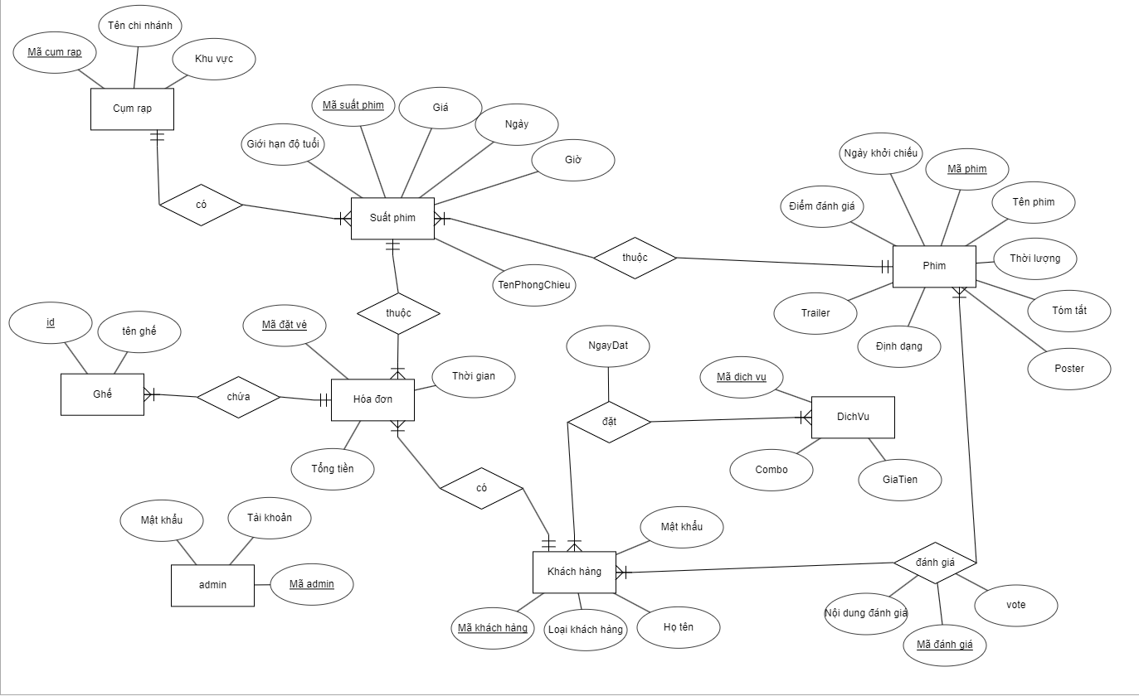

Hình 1: Sơ đồ erd

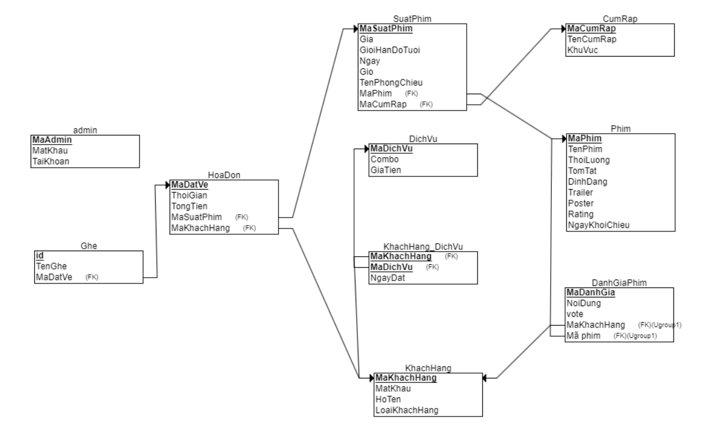

Hình 2: Bảng cơ sở dữ liệu

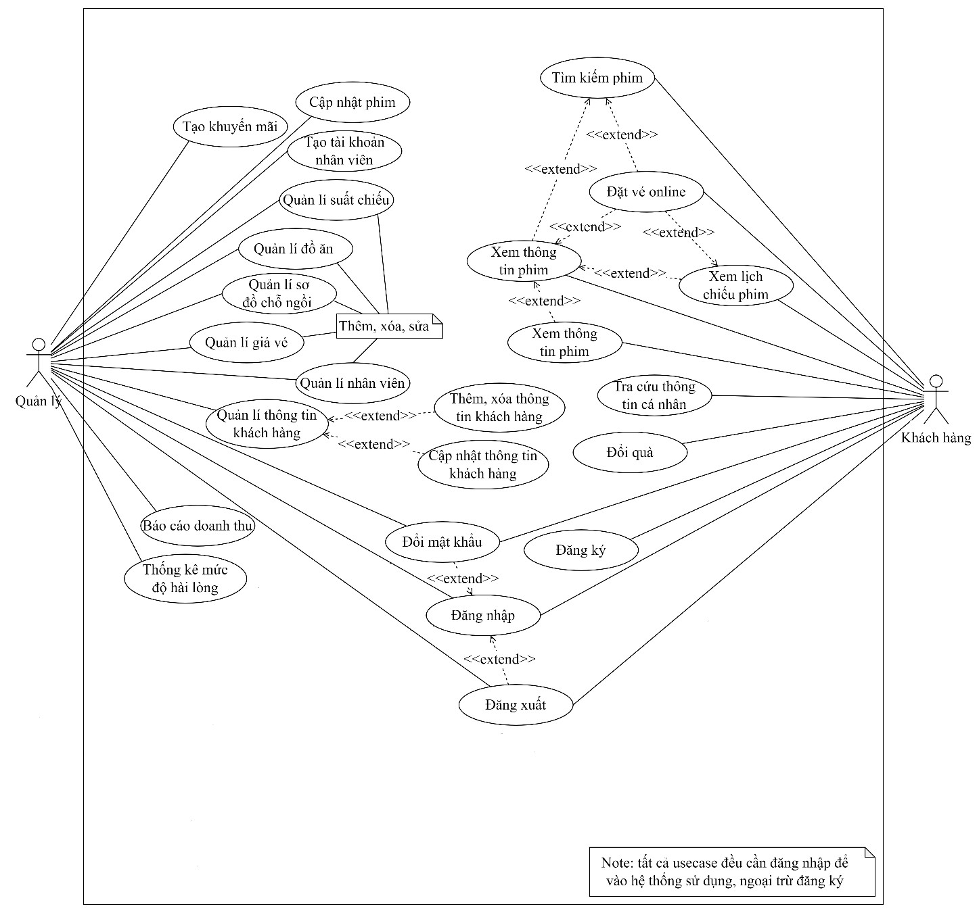

Hình 3: Mô tả usecase

CHƯƠNG 3 – PHÂN TÍCH THIẾT KẾ GIAO DIỆN

Link Figma:

[**https://www.figma.com/file/SpePqPHcqYNbZlE30q69Xi/Untitled?node-id=0%3A1&t=5A4ER4DHeoScZeo8-1**](https://www.figma.com/file/SpePqPHcqYNbZlE30q69Xi/Untitled?node-id=0%3A1&t=5A4ER4DHeoScZeo8-1)

Header

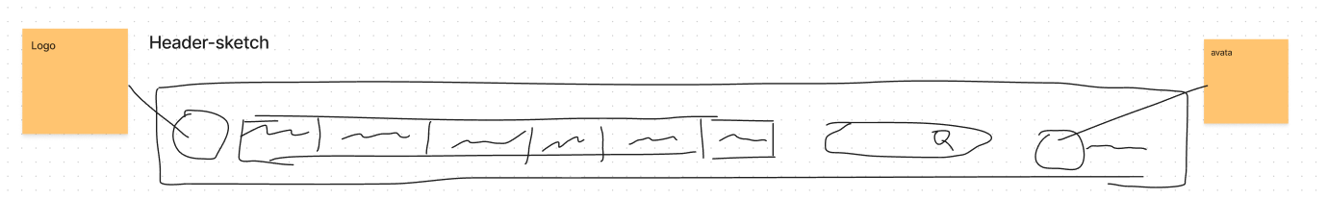

Hình 4: hearder – sketch

Gồm một cái logo nằm ở đầu tiên và kế tiếp là thanh menu có các lựa chọn (trang chủ, phim đang chiếu, ưu đãi và rạp) Rạp sẽ dropdown xuống chứ các cụm rạp, về chúng tôi và trang liên hệ. Kế tiếp là thanh tìm kiếm, cuối cùng là thông tin của khách hàng nếu khách hàng đã đăng nhập sẽ hiển thị tên còn chưa đăng nhập sẽ không hiển thị.

**Sau khi thiết kế**



Hình 5: header

Footer

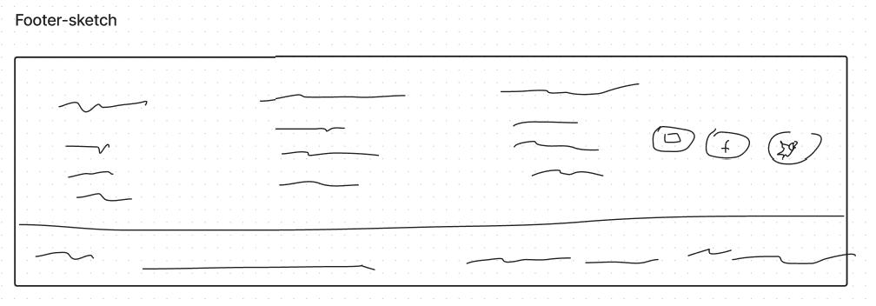

Hình 6: Footer-sketch

Chứa các thông tin về trang web gồm 2 phần chính:  
 +Phần đầu chứa 4 cột nhỏ gồm: giới thiệu, góc điện ảnh, hỗ trợ và các nền tảng xã hội liên quan đến website

+Phần sau chứa 3 cột thông tin để liên hệ gồm: địa chỉ, số điện thoại và email

**Sau khi thiết kế**

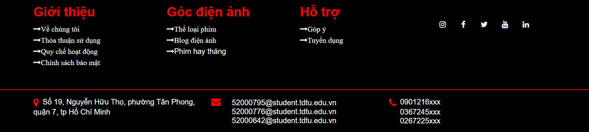

Hình 7: Footer

Trang chủ

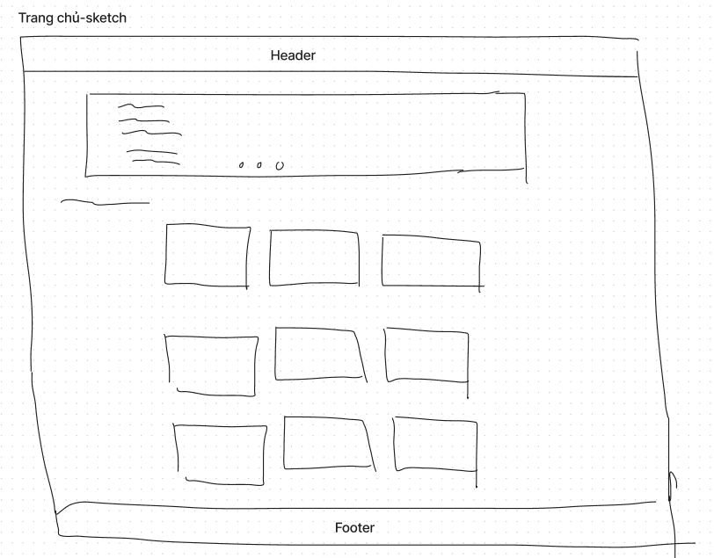

Hình 8: Trang chủ-sketch

+ Phần đầu là 3 ảnh banner và các thông tin về bộ phim trong banner đó

+ Kế tiếp là dòng Phim đang chiếu

+ Phần cuối của body là các bộ phim với 3 phim là một hàng ngang

**Sau khi thiết kế**

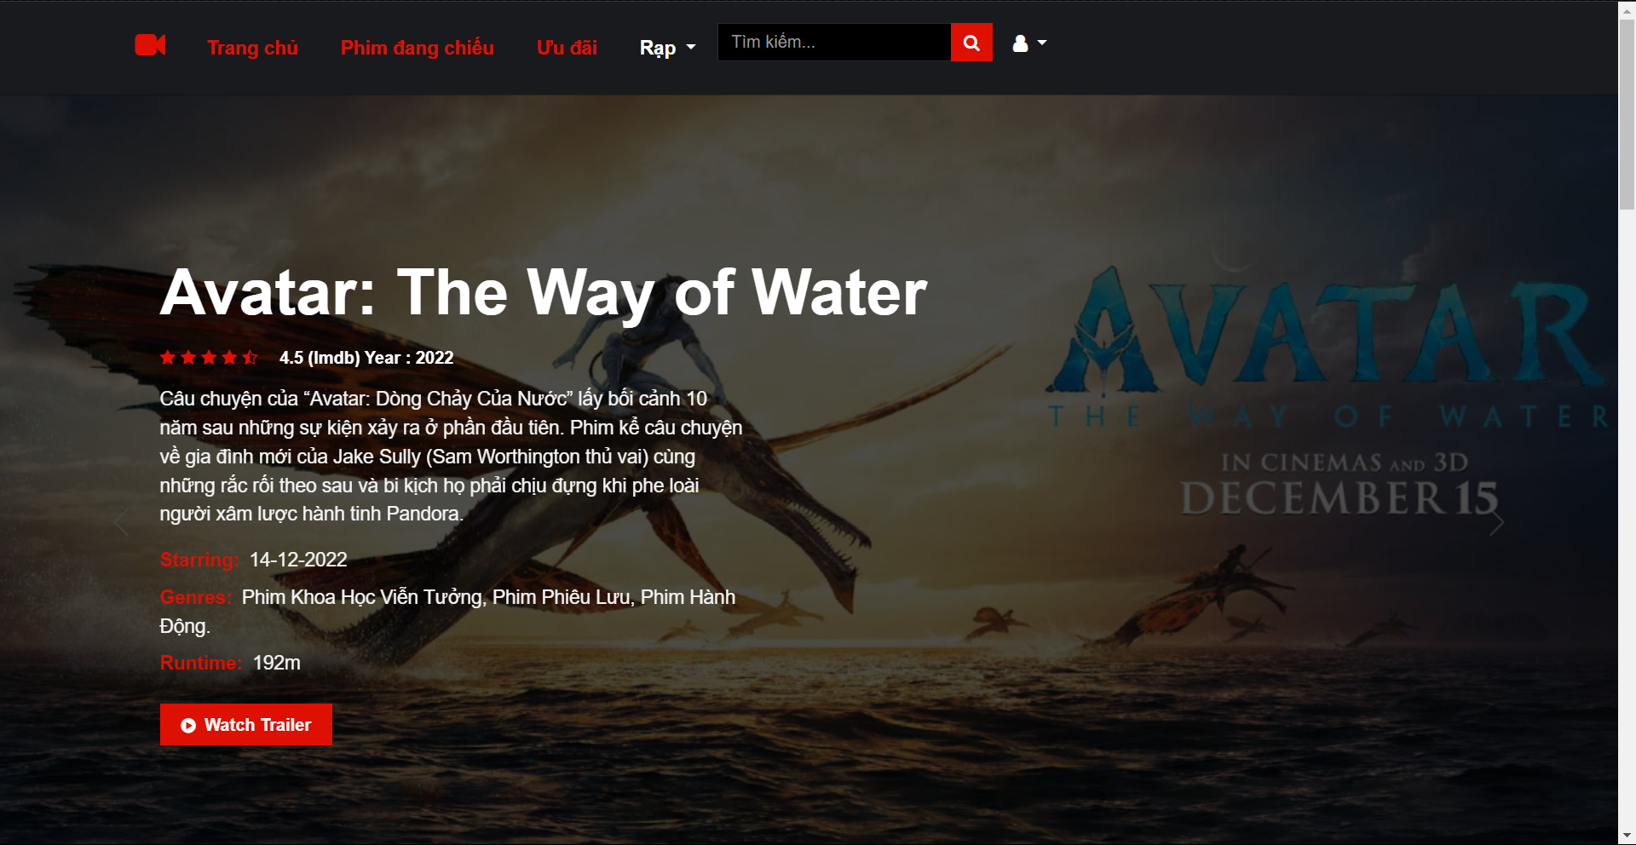

Hình 9: Trang chủ

Trang Phim

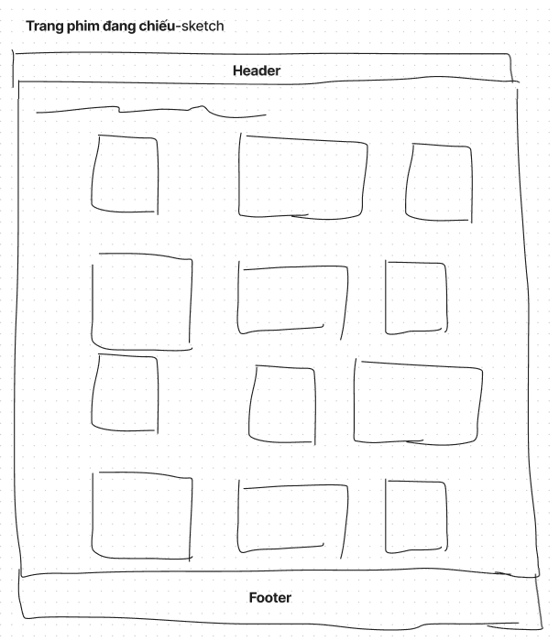

Hình 10: Trang phim-sketch

Trang này gần giống với trang chủ những không có các banner ở đầu.

**Sau khi thiết kế**

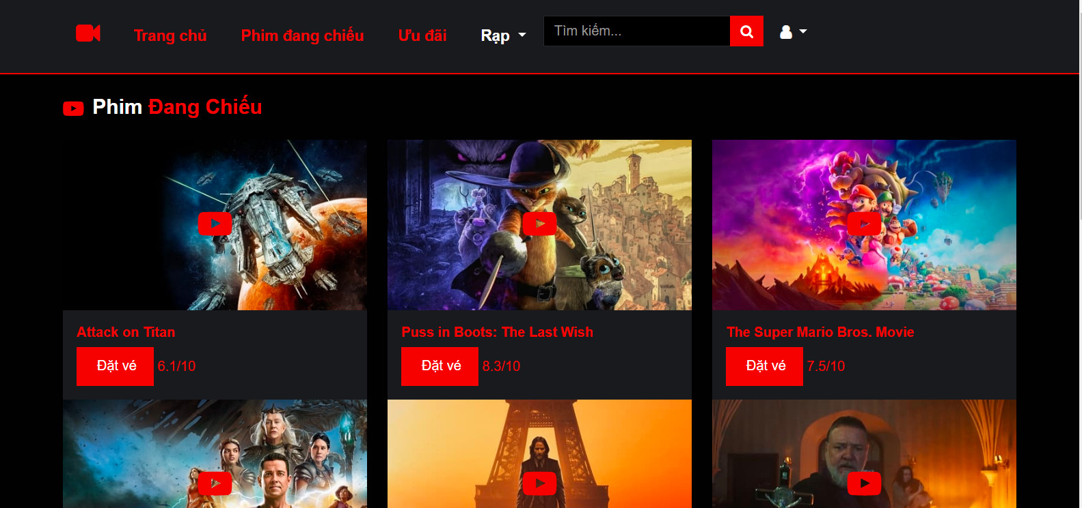

Hình 11: Trang phim

Trang Rạp

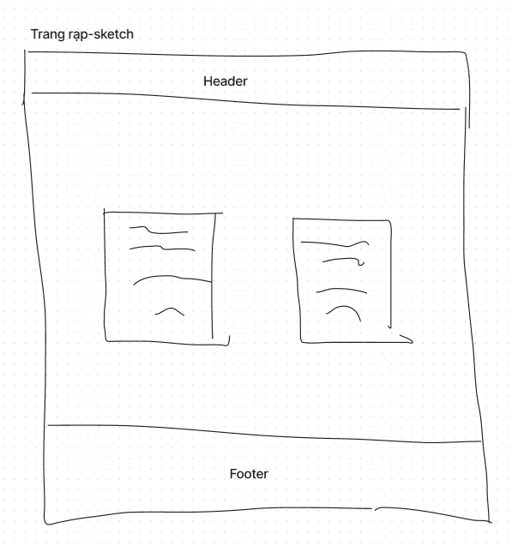

Hình 12: Trang rạp-sketch

Tại đây sẽ có 2 chỗ để chọn, chỗ 1 là chọn rạp. Sau khi chọn rạp thì suất phim (cột 2)

Sẽ show ra chọn khách hàng chọn tiếp. Khi ấn vào thì sẽ chuyển hướng đến trang chọn ghế để khách hàng chọn ghế.  
**Sau khi thiết kế**

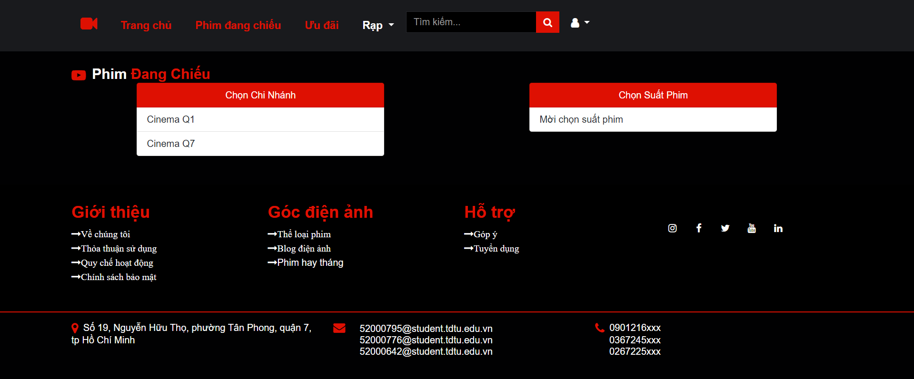

Hình 13: Trang rạp

Trang chọn ghế

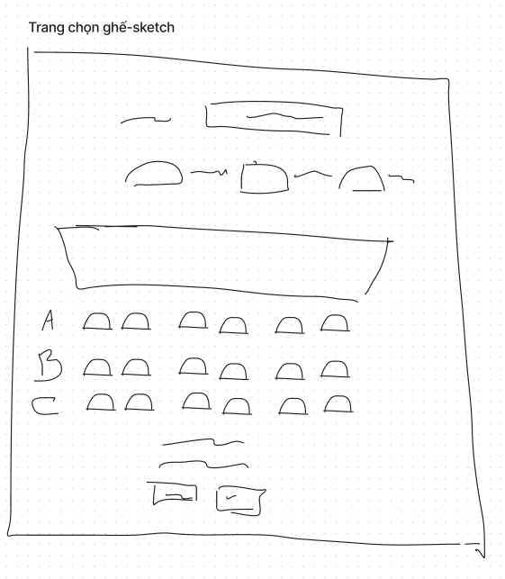

Hình 14: Trang chọn ghế-sketch

Dòng đầu tiên sẽ là tên phim mà khách hàng đang chọn, dòng 2 là chú thích cho các màu của ghế, kế đến là màn hình phim, sau màn hình phim là các ghế, 2 dòng tiếp theo là hiển thị số ghế đang chọn và số tiền, cuối cùng là 2 nút, 1 nút là trở lại và nút còn lại là tiếp tục sẽ chuyển tiếp đến trang chọn combo bắp nước.

**Sau khi thiết kế**

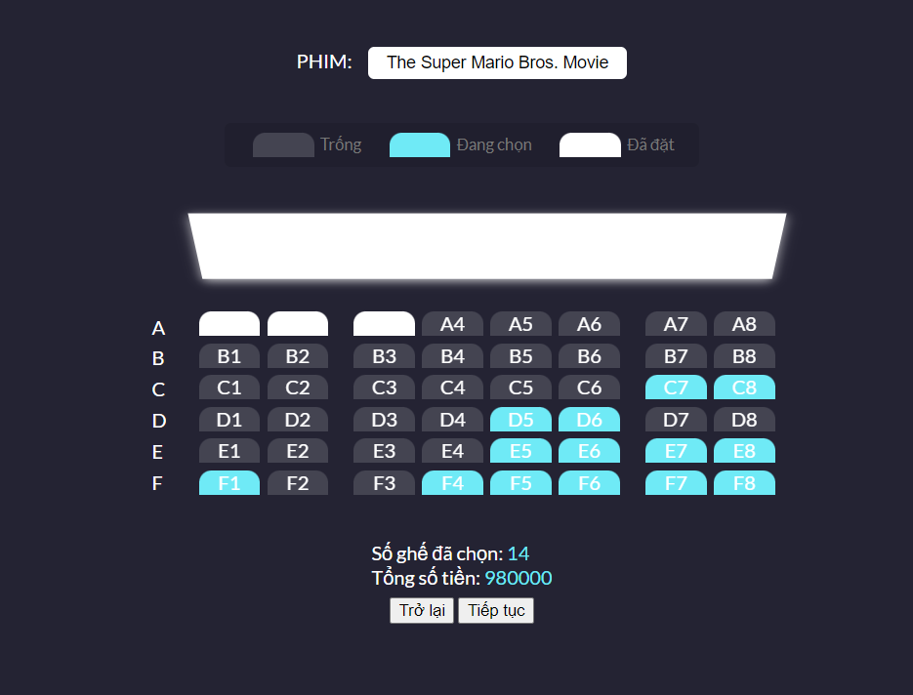

Hình 15: Trang chọn ghế

**Trang combo bắp nước**

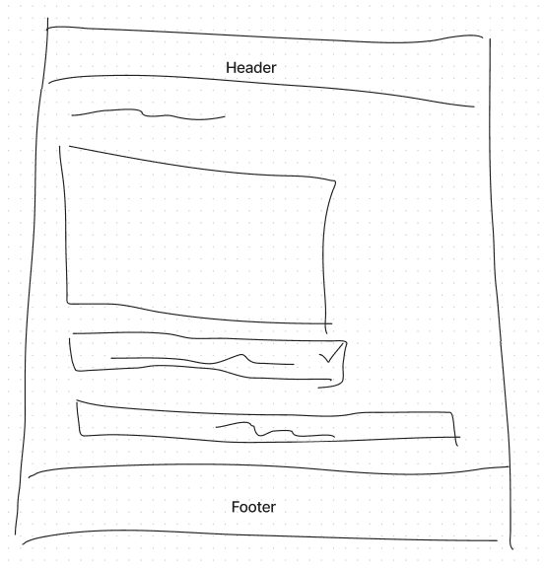

Hình 16: Trang combo bắp nước-sketch

Trang này sẽ show một ảnh về combo và sẽ cho khách hàng chọn bao nhiêu combo bắp nước mà họ muốn mua, và nút ở cuối là nút thanh toán, ấn vào sẽ chuyển đến trang bill để show cho khách hàng thông tin và những gì họ đã đặt trước đó.

**Sau khi thiết kế**

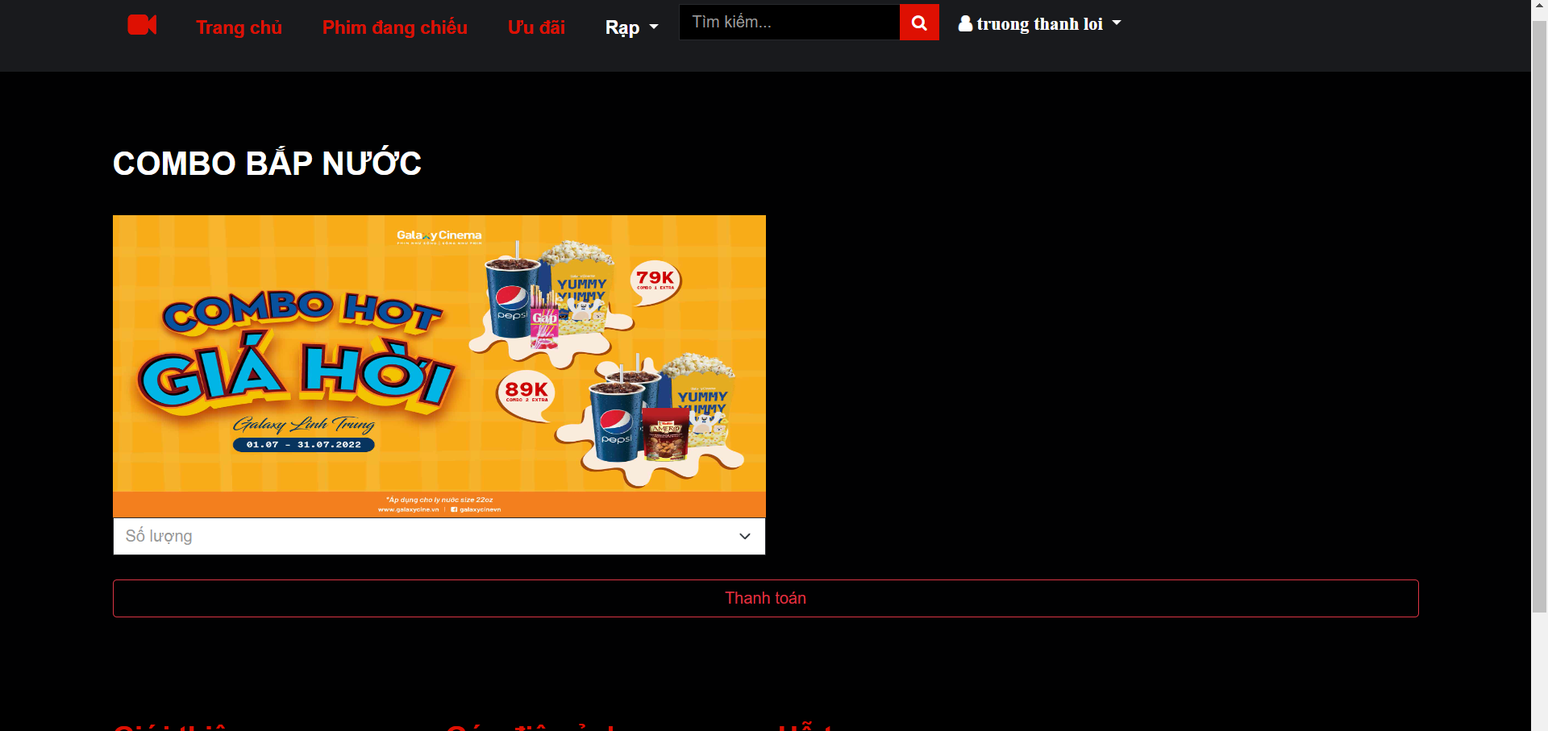

Hình 17: Trang combo bắp nước

**Trang hóa đơn**

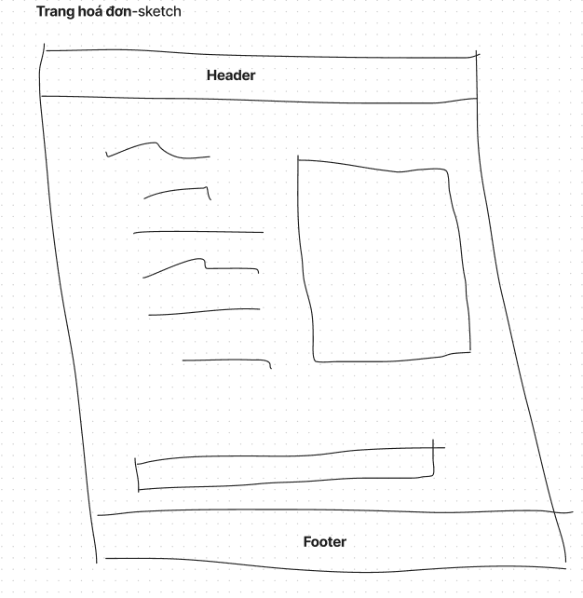

Hình 18: Trang hóa đơn-sketch

Trang này sẽ show ra cho người dùng thấy tất cả các thông tin về vé mà họ đã đặt và tổng tiền khi đặt

**Sau khi thiết kế**

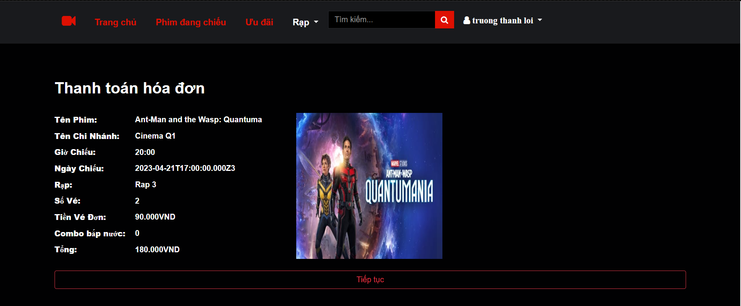

Hình 19: Trang hóa đơn

**Trang lịch sử mua vé**

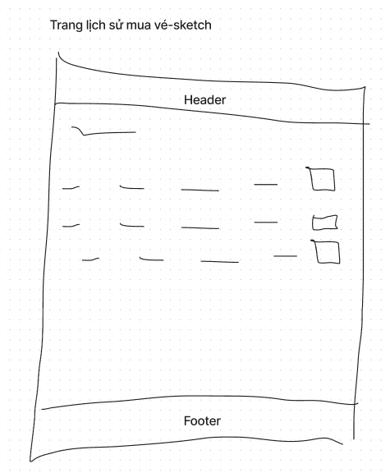

Hình 20: Trang lịch sử mua vé

Tại đây khách hàng sẽ được xem tất cả các lịch sử mua vé mà họ đã mua

**Sau khi thiết kế**

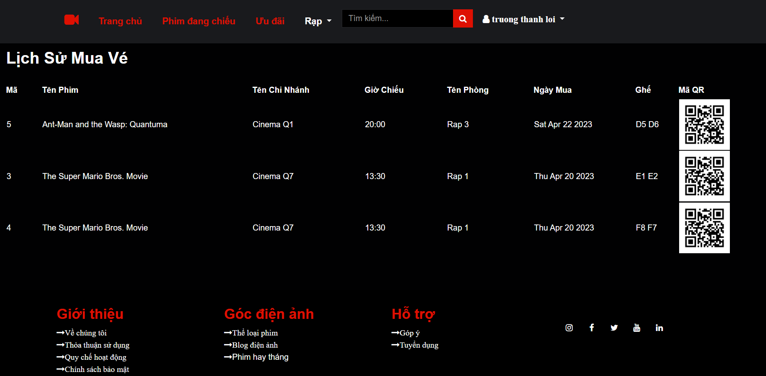

Hình 21: Trang lịch sử mua vé

CHƯƠNG 4 – TÓM TẮT

4.1. Kết quả nhóm thu được

- Về chuyên môn: Tuy chưa phải là một website đặt vé trực tuyến xịn với nhiều chức năng hữu ích nhưng nhóm em đã làm hết sức mình và đạt được một số kết quả nhất định cụ thể là tìm kiếm sản phẩm bằng thanh tìm kiếm, hơn nữa là linh hoạt trong việc thay đổi trang phim, lịch sử mua vé, thông tin phim.... Trong quá trình thực hiện đồ án, nhóm em tiếp thu được rất nhiều kiến thức mới ngoài những kiến thức đã học về css, bootstrap, javascript,.., nhóm còn được học hỏi thêm nhiều kiến thức như ajax, session… …Thông qua đề tài cuối kỳ này, nhóm đã thu thập được rất nhiều kiến thức bổ ích không chỉ áp dụng để hoàn thành tốt bài báo cáo mà còn là nền tảng để nhóm áp dụng vào những đồ án lớn hơn sau này.

- Về quá trình làm việc: Trong quá trình thực hiện đề tài nhóm đã hỗ trợ lẫn nhau và phát huy hết khả năng của một nhóm để hoàn thành đề tài một cách trọn vẹn nhất, điều đó cho thấy khả năng làm việc nhóm của chúng em ngày càng cao. Ngày qua ngày, chúng em càng hoàn thiện và phát triển nó và nó càng quan trọng hơn cho những sự kiện lớn trong tương lai của chúng em.

4.2. Hạn chế

- Trang web của nhóm chưa thực hiện được hết các chức năng như thanh toán với ví điện tử, chưa phân trang, tạo mã QR…

- Do kiến thức còn hạn chế nên nhóm em đã mất rất nhiều thời gian để tìm hiểu và tiếp thu kiến thức sâu hơn và một số tính năng mới khác.

- Công việc nghiên cứu không bao hàm hết nội dung.

4.3. Hướng phát triển trong tương lai

Nhóm em sẽ tiếp tục tìm hiểu và nghiên cứu thêm các tính năng khác của một web có thể làm được cùng với việc nâng cấp và hoàn thiện website một cách hoàn thiện hơn. Sau đề tài này nhóm em sẽ không bỏ qua website này mà nhóm em sẽ phát triển website này một cách hoàn thiện nhất có thể hoặc với mục đích lớn hơn là phát triển để phục vụ người dùng.

TÀI LIỆU THAM KHẢO

(1)

CGV Cinemas Vietnam. *CGV Cinemas Vietnam | Thông tin - Lịch chiếu - Hệ thống rạp chiếu phim đẳng cấp CGV Cinemas Việt Nam*. Cgv.vn.

<https://www.cgv.vn/>

(2)

*Galaxy Cinema - Cụm Rạp Phim Hiện Đại Nhất Việt Nam*. Galaxycine.vn. <https://www.galaxycine.vn/>

‌

‌

‌

‌